Des inventions pleines d'énergie


Feu - Préhistoire
© EDF

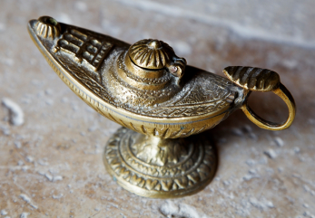
Lampe à huile - Antiquité
© iStockphoto / arfabita

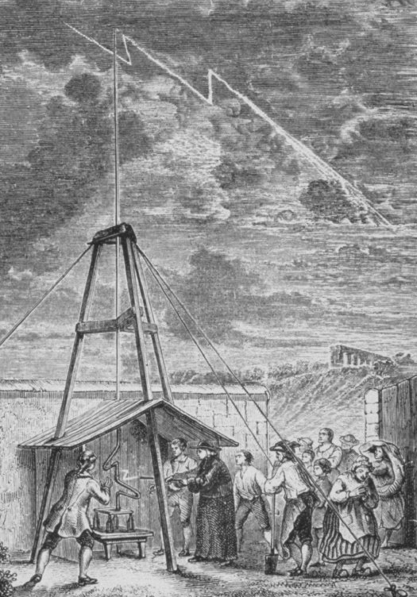
Paratonnerre - XVIIIe siècle
© EDF


Moulin - Moyen Âge
© EDF

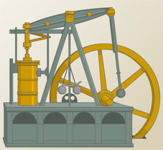
Machine à vapeur - XVIIIe siècle
© EDF
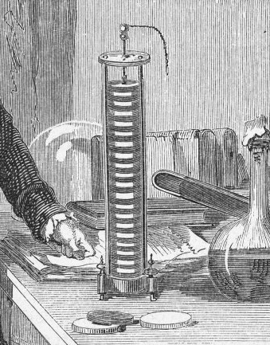
Pile de Volta - XVIIIe siècle
© EDF

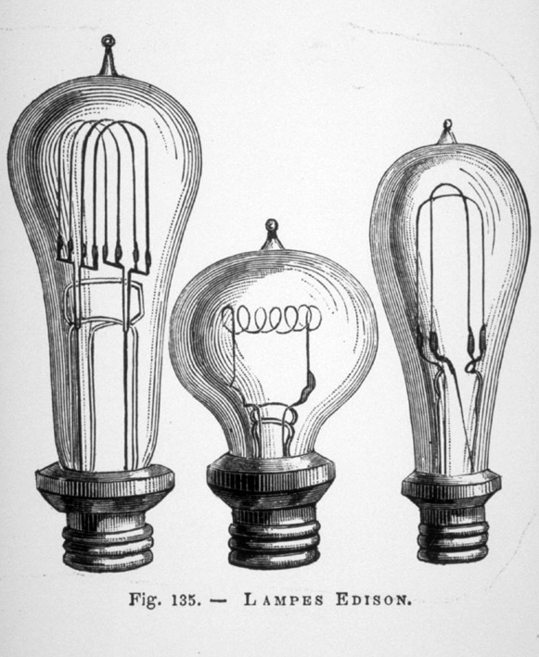
Ampoule à incandescence - XIXe siècle
© EDF

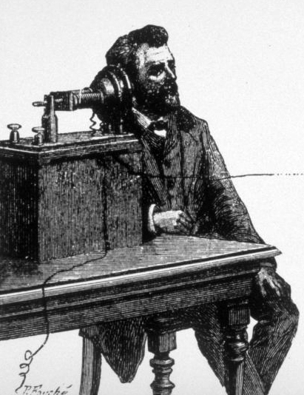
Téléphone - XIXe siècle
© EDF

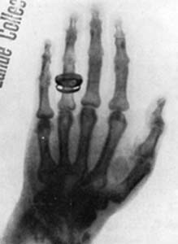
Radiographie - XIXe siècle
© AIP Emilio Segre Visual Archives/Lande Collection

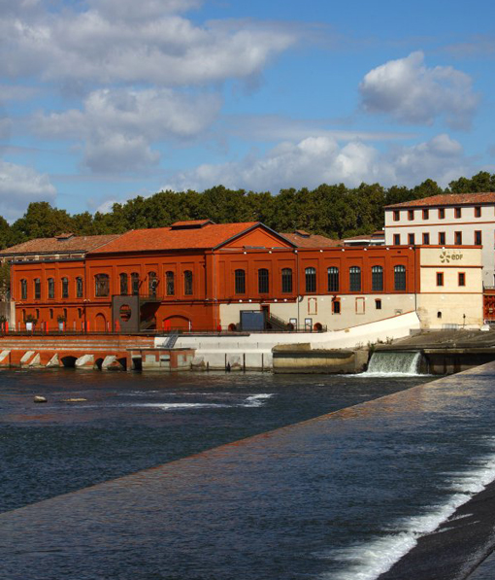
Centrales hydrauliques - XIXe siècle
© EDF/Jean-Luc Petit

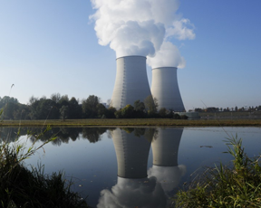
Centrales nucléaires - XXe siècle
© EDF/Pierre Merat


Ordinateur - XXe siècle
© EDF/Jody Amiet

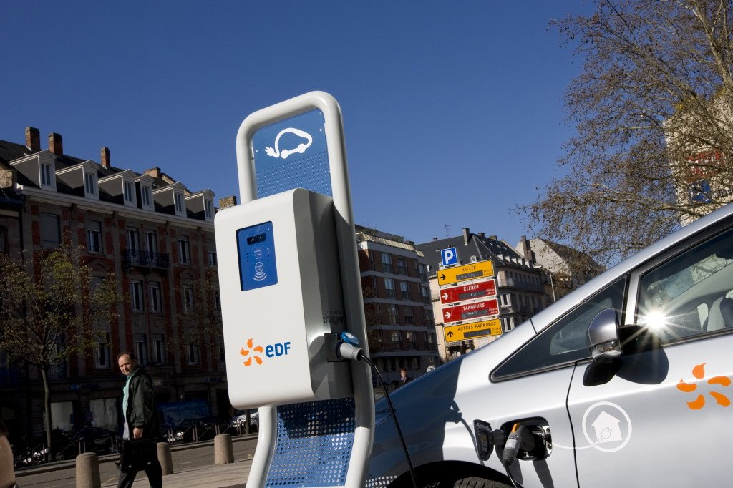
Véhicule hybride rechargeable - XXIe siècle
© EDF/Philippe Eranian

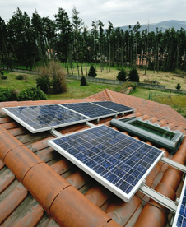
Panneaux photovoltaïques - XXe siècle
© EDF/ Jean-Daniel Dias

